Documentación de Usuario

Compilación

Para compilar, descomprimir el archivo tar.gz con el comando

tar zxf yes.tar.gz

Ingresar a la ruta donde se realizó la descompresión y luego al directorio yes. Para generar una compilación limpia ejecutar la tarea de ant “compress”, es decir, el siguiente comando:

ant compress

Que se encargará de compilar y dejar en la ruta yes/target el archivo theTalker.jar
Si se desea correr también se puede utilizar la tarea de ant “run”.

Para esta entrega no se incluyó ningún test específico ya que la mejor forma de que se verifique la compresión/descompresión es realizando ambos pasos.

Un factor a tener en cuenta es que tanto la compilacion del sistema ,los textos ingresados y la terminal donde se ejecute deben hacerse con encoding ISO-8859-1 para visualizar correctamente los caracteres diacriticos.

Ejecución del Sistema

Para ejecutar el sistema theTalker bastará con posicionarse sobre el directorio principal e invocar el “run” de ant

ant run

Por defecto se utilizará el directorio del jar como ubicación de los archivos, pero se puede utilizar otra ubicación ejecutando el jar con el primer parámetro especificando dicho directorio:

ant run -Dargs”/home/usuario/datos”

Ademas del argumento donde podemos especificar la ubicacion de todos los archivos existen dos argumentos opcionales: open-mic y boost-audio.

ant run -Dargs=”open-mic”
ant run -Dargs=”boost-audio”
ant run -Dargs=”open-mic boost-audio”

open-mic: Se utiliza para ingresar automaticamente un documento sin necesidad de que el usuario interactue con el sistema, es decir, el mismo no solicitara la grabacion de audio ya que la resolvera de forma automatica.

boost-audio: Este argumento indica al sistema que debe cerrar el OutputStream de audio donde el device graba inmediatamente despues de que el usuario lo detenga (tecla f). Notamos que luego de hacer un stop al SimpleAudioRecorder proporcionado por la catedra habia un tiempo de delay hasta devolver el control al Thread invocante, y en ese tiempo la grabacion continuaba.

Una vez que hayamos ejecutado el sistema podremos ver las tres opciones principales de la aplicación: Carga de Documentos, Reproducción de Documentos del FileSystem, Busqueda de Documentos. A eso se le agregan dos opciones mas de compresión y descompresión para ver el funcionamiento de los 3 compresores (LZP, PPMC y Aritmético de orden 1) para acceder a cualquiera de ellas ingresamos uno de los números 1, 2, 3, 4 o 5.
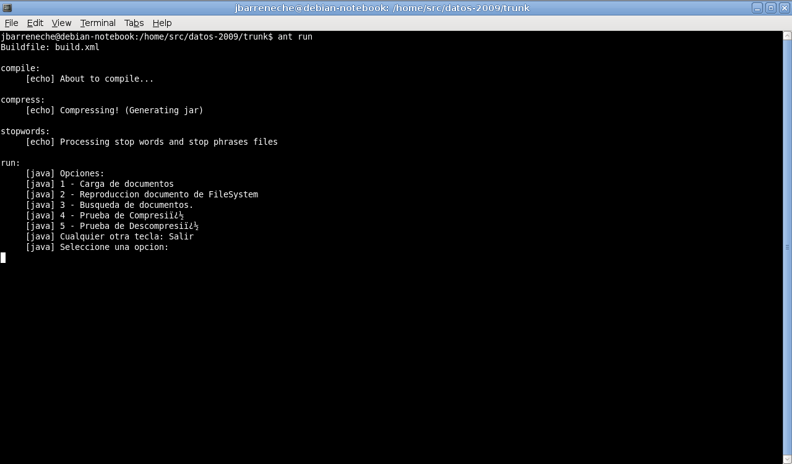

Carga de documentos
Luego de haber seleccionado la opción 1 del menú principal, hay que seleccionar el archivo de texto a ingresar al sistema, para ello hay que ingresar la ruta completa al mismo o la relativa desde el directorio de ejecución.

Luego nos pedirá que seleccionemos el método de compresión para su almacenamiento. Esto se hace ingresando 1 para compresión con LZP, 2 para compresión con PPMC y cualquier otro caracter para almacenarlo sin compresión

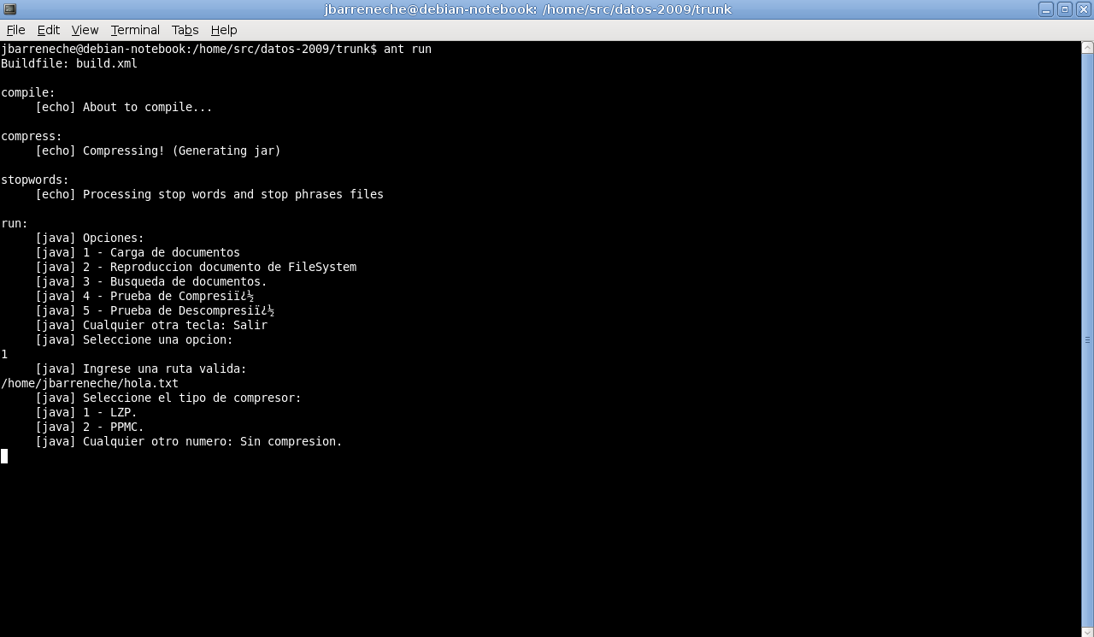
Una vez que el sistema haya podido cargar el documento y separarlo en palabras, el mismo nos ira proponiendo una tras una las palabras que no haya encontrado en el archivo de palabras para su grabación.

Después de cada nueva palabra el sistema nos solicitara comenzar la grabación de la misma, para ello hay que ingresar la tecla "i" y luego enter. Lo que iniciará la grabación de audio. Para finalizar la grabación deberemos presionar la tecla "f" y luego enter.

El audio inmediatamente será reproducido teniendo la opción de grabarlo nuevamente o darlo de alta en el sistema, para esto ultimo hay que ingresar la tecla "s" y luego enter, si en cambio queremos grabarlo nuevamente habrá que ingresar cualquier otra tecla.

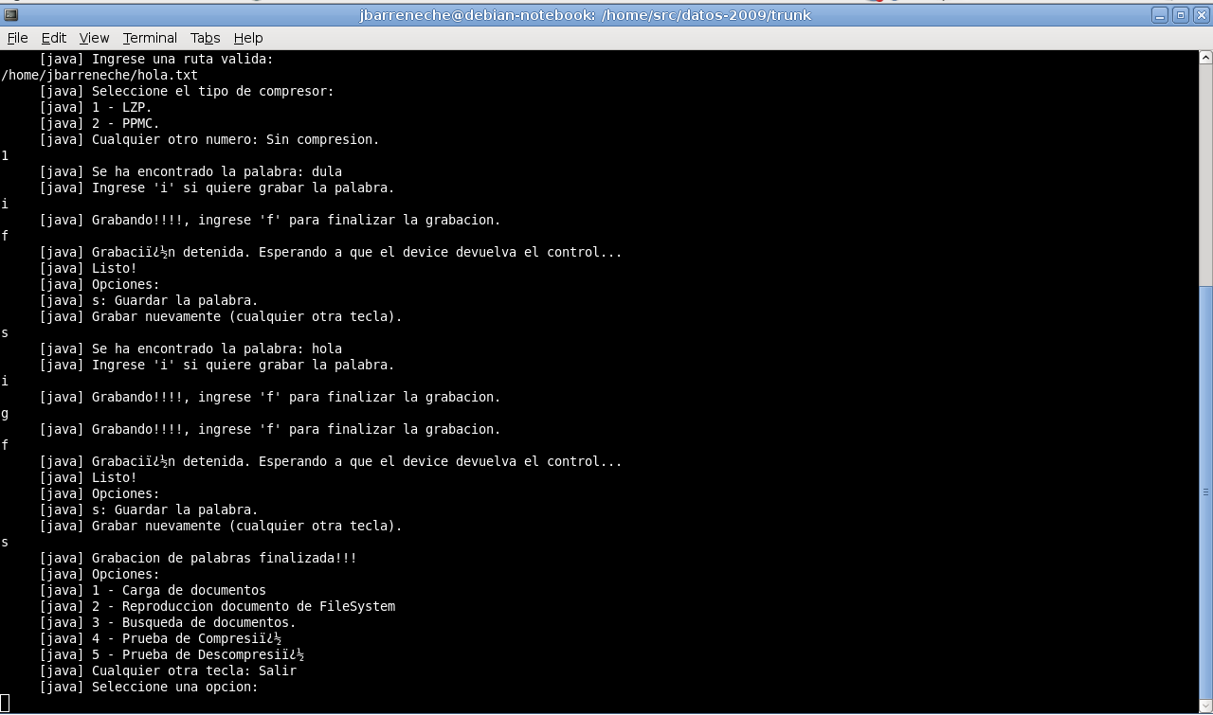
Una vez finalizada la Carga del documento el sistema volvera al Menu principal.

Reproducción de Documentos del FileSystem

Dentro del menu principal deberemos seleccionar la opción 2, y luego ingresar la ruta completa del documento. Si el documento pudo ser abierto y separado en palabras correctamente el sistema reproducirá las palabras del documento que encuentre en los archivos de datos.

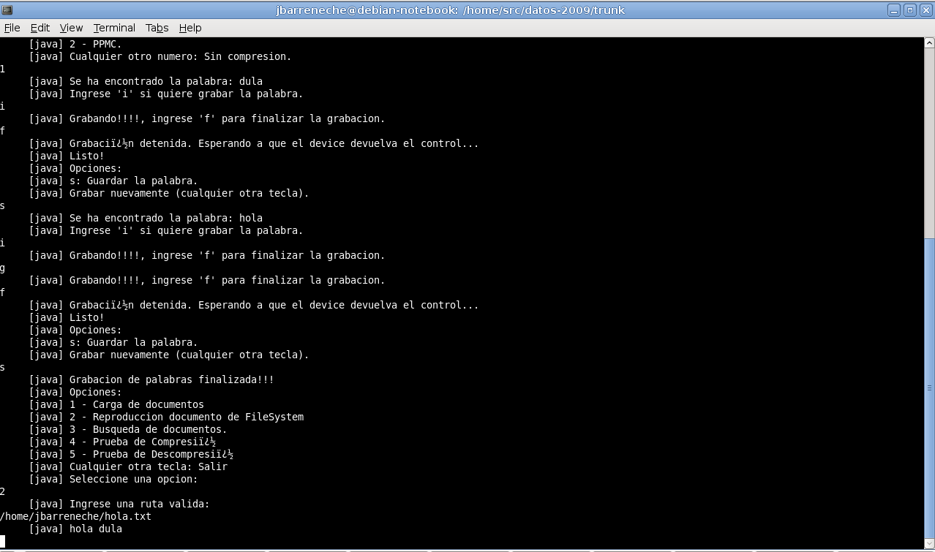
Una vez finalizada la reproducción volveremos al menu principal.

Busqueda de Documentos
En el menu principal tenemos la opcion numero 3, la cual nos solicitara el criterio de busqueda y luego buscara hasta 5 documentos relacionados con los terminos de nuestro de criterio de busqueda ordenados por relevancia.
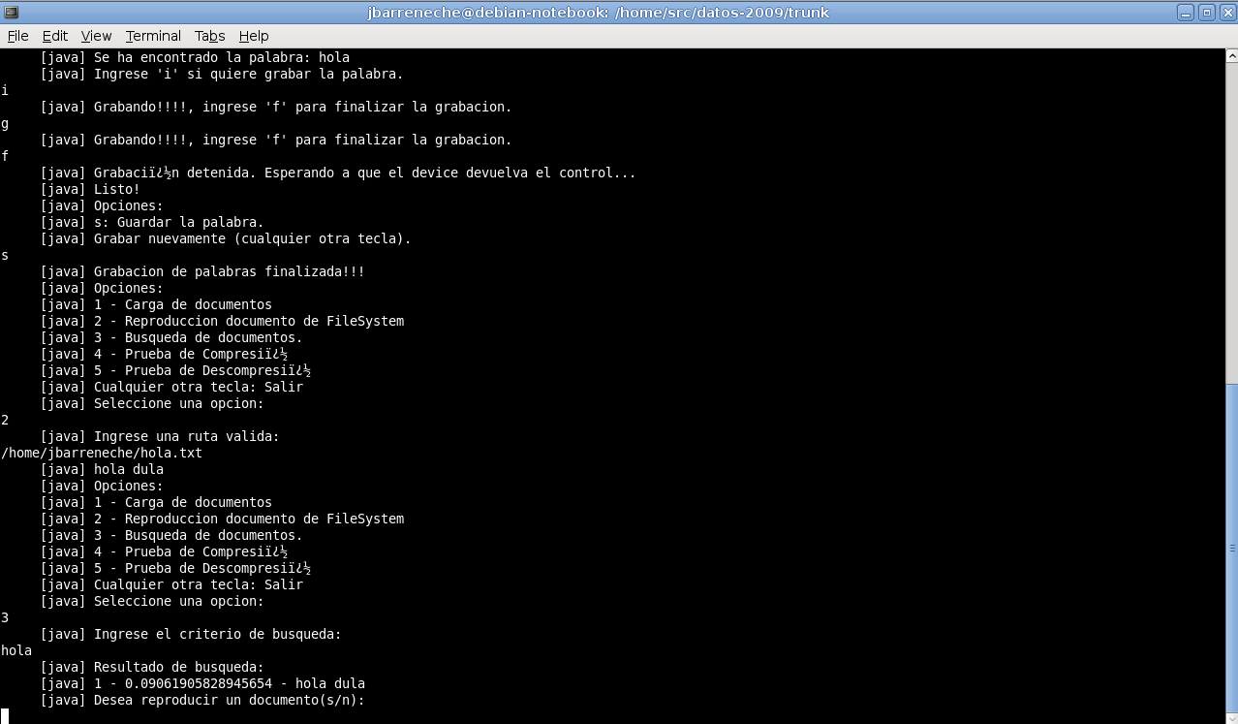
Podremos ver los documentos encontrados con su valor de relavancia y un preview de los mismos (primeros 40 caracteres). Se nos solicitara si deseamos reproducir alguno de ellos, en el caso en que nuestra respuesta sea positiva el documento seleccionado sera mostrado en forma completa por pantalla y se iniciara su reproduccion.
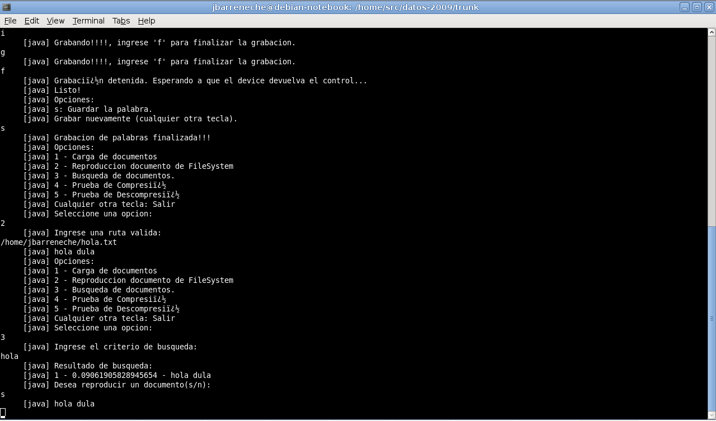

Compresion de Documentos.

Luego de acceder a la opcion 4 del menu, se podra testear la compresion de documentos utilizando tres opciones de compresión. Para ello se debera ingresar la ruta completa del archivo a comprimir y la ruta completa donde queremos almacenar el archivo comprimido y finalmente el método de compresión:
1.- Aritmético dinámico de orden 1
2.- LZP
3.- PPMC

En todos los casos se mostrará un trace de que ocurrió dentro de la compresión.

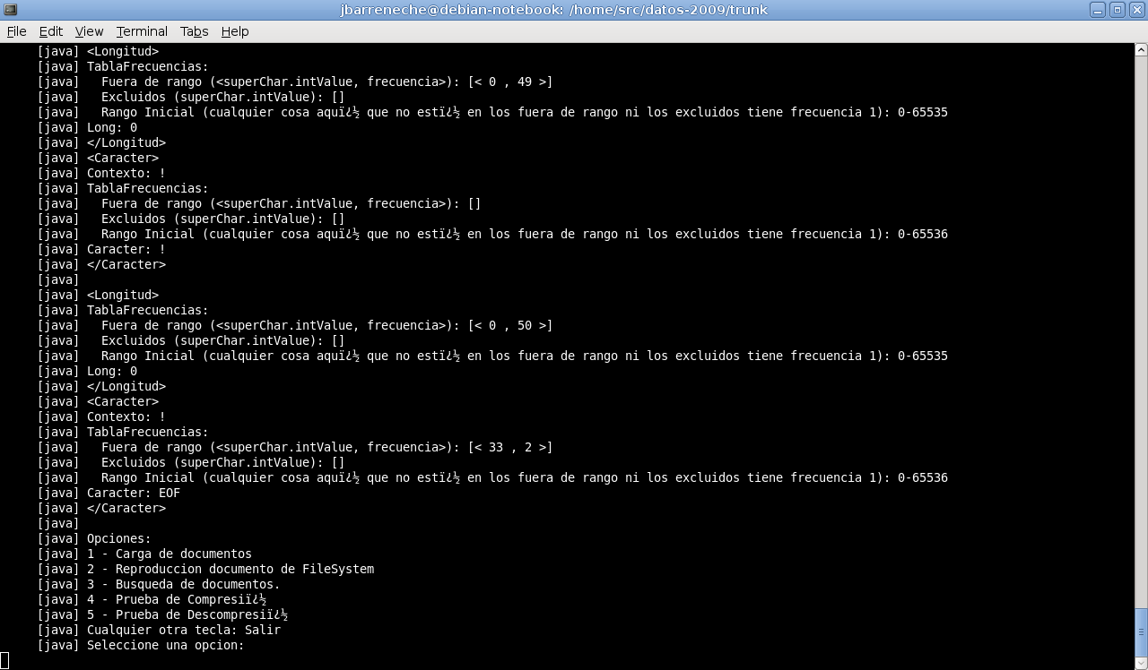

Descompresion de Documentos
Una vez que tengamos algún archivos comprido podremos descomprimirlos utilizando la opcion 5 del menu, para ello deberemos ingresar la ruta completa del archivo comprimido y la ruta completa donde queramos almacenar el resultado de la descompresion (tener en cuenta que este archivo se borrará en caso de existir!).
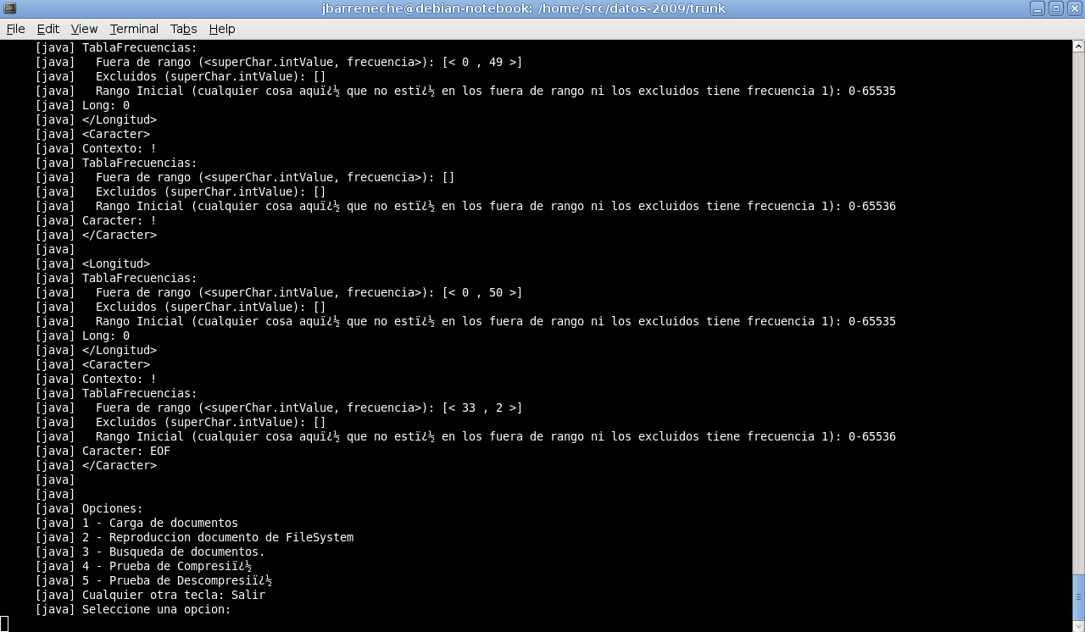
En el caso en que el archivo de entrada no haya sido comprimido previamente con la opcion 4 ( Compresion de Documentos), el sistema informara el error de forma correspondiente.

